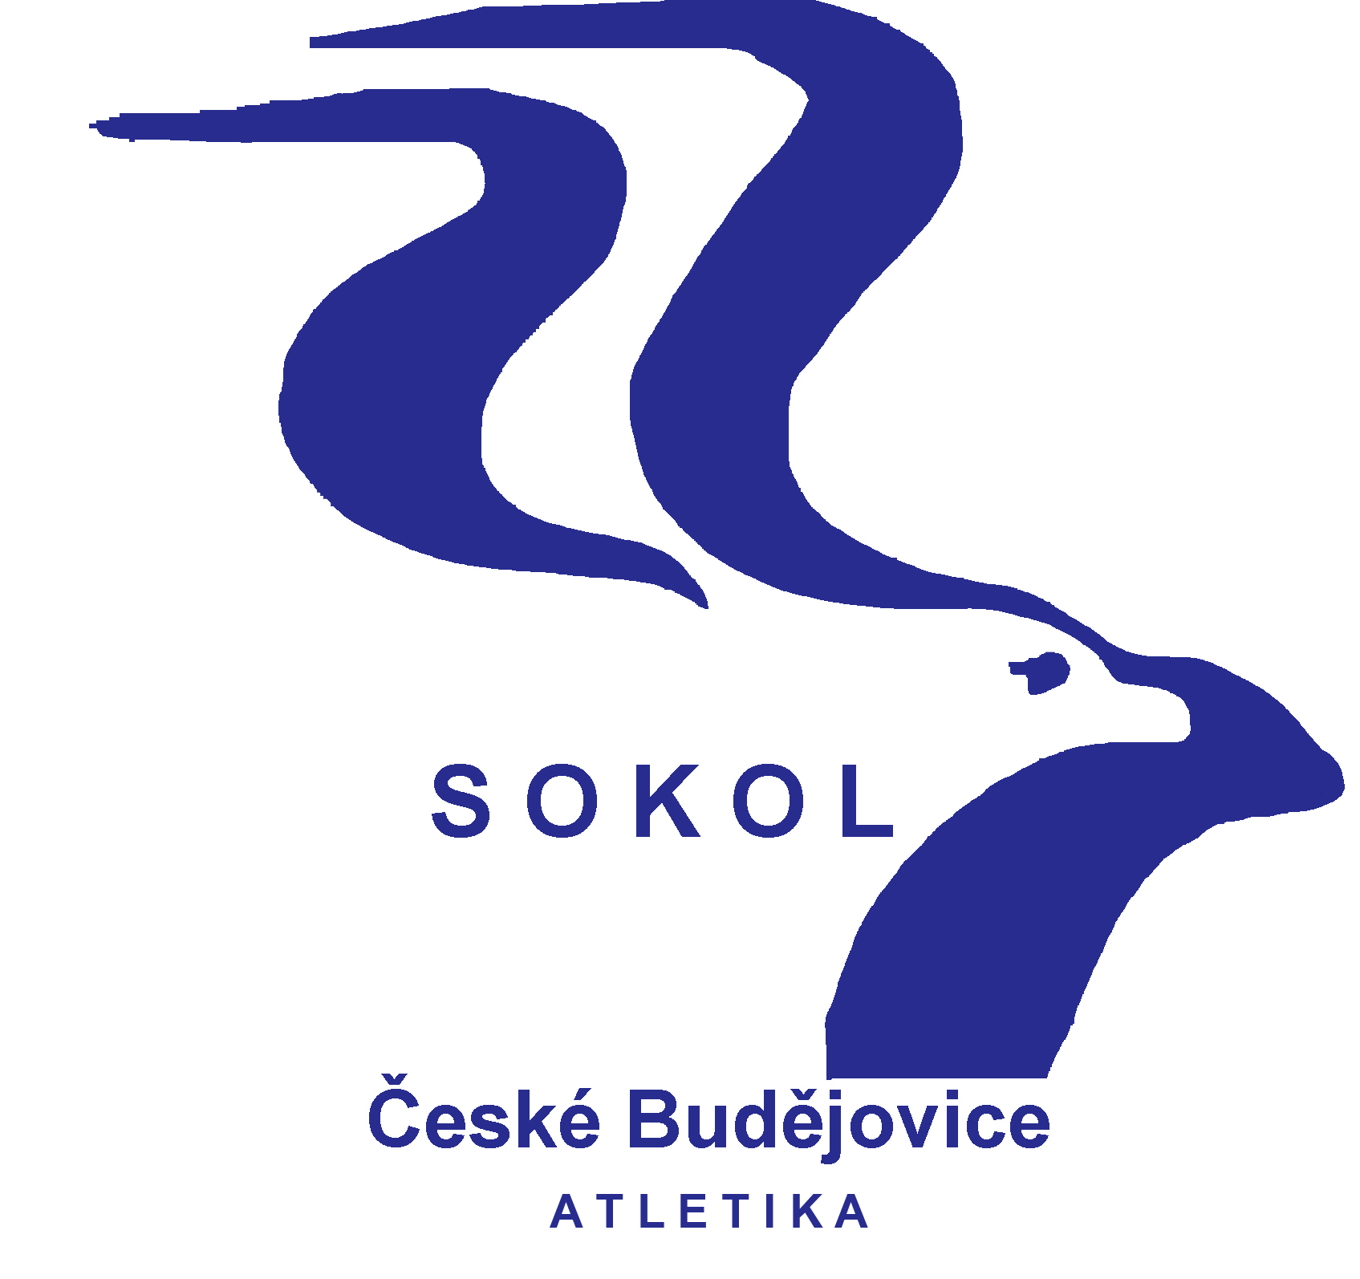

T. J. SOKOL ČESKÉ BUDĚJOVICE
Sokolský ostrov 1, 37001 České Budějovice, IČO: 47234083
www.atletika.sokol-cbu.cz atletika@sokol-cbu.cz

V Českých Budějovicích 2.6.2015

I.LIGA ŽENY 2015/3
Komentář ke 2.kolu:
2.kolo proběhlo 30.5.2015 na stadionu v Třebíči, do plného počtu nám chyběly čtyři závodnice. Kompletní výsledky 2.kola najdete na oficiálních stránkách ČAS v kategorii výsledky (www.atletika.cz).
Ze 20 závodnic, které na tomto kole závodily, bodovalo 16. Nejvíce bodů získala Mirka Machová, Denisa Šlechtová a Klára Ředinová.
Nejlepší naší disciplinou bylo 1500m – 15 bodů, 5000m – 9 bodů a dálka – 9 bodů. Celkem jsme bodovali ve dvanácti disciplínách. S technickými disciplínami to bylo o poznání lepší než v předešlém kole.
Druhé místo obsadila Miroslava Machová na dálce, Valerie Soukupová na 5000m a Klára Ředinová na 1500m.
Z výkonů mě zaujala dálkařka Mirka Machová (21 let) 5.62, sprinterka Eva Kunová (16let) 200m – 26.36, Klára Ředinová (16let) 1500m 4:54.60, Valerie Soukupová (26 let) 5000m 18:00.54 a oštěpařka Denisa Šlechtová 37.26 .

Tabulka 2.kola:
1. ASK Slavia Praha 8 hl.bodů 230,5 pom.bodů
2. TJ Vodní stavby Tábor 7 145,5
3. TJ Sokol SG Plzeň-Petřín 6 138,5
4. Spartak Praha 4 5 129,5
5. TJ Slavoj Stará Boleslav 4 119
6. TJ Lokomotiva Beroun, o.s. 3 114
7. T. J. Sokol České Budějovice 2 75
8. TJ Spartak Třebíč 1 19

Tabulka po 2.kole:
1. ASK Slavia Praha 16 hl.bodů 485,83 pom.bodů
2. TJ Vodní stavby Tábor 14 290,83
3. Spartak Praha 4 11 263,5
4. TJ Sokol SG Plzeň-Petřín 11 260,5
5. TJ Slavoj Stará Boleslav 8 236,33
6. TJ Lokomotiva Beroun, o.s. 6 221
7. T. J. Sokol České Budějovice 4 149
8. TJ Spartak Třebíč 2 40

Bodování 2.kola:
V příloze posílám tabulku s bodováním.

3.kolo se koná v neděli 14.6.2015 v Berouně. Propozice závodu posílám v příloze e-mailu.

Přihlášky na 3.kolo mi zasílejte na e-mail nebo mobil do středy 10.6.2015 do 19:00 hodin. Ještě tentýž den Vám pošlu e-mailem sestavu 3.kola.

Odjezd na 3.kolo bude v neděli 14.6.2015 v 7:00 hod z Mariánského náměstí. Pojedeme na trase ČB-Písek-Beroun. Pokud pojedete individuálně nebo budete přistupovat cestou, tak mi to oznamte v přihlášce.

Váš vedoucí družstva žen

Tomáš Najbrt
tel. 728326655, 602543263
tomas.radka@seznam.cz

